波轮洗衣机脱水过程的运动轨迹的研究

吴增元 化范猛 王成
（惠而浦(中国)股份有限公司 安徽合肥 230022）

摘要：本文主要研究波轮洗衣机脱水过程的外桶的运动轨迹。这些不同负载和不同偏心情况下的脱水运动轨迹，可以指导我们设置波轮洗衣机安全开关的位置。在波轮洗衣机新产品开发阶段，通过脱水运动轨迹的研究，获得新产品的带载能力，预判新机型的安全性和脱水的合格率。
关键词：波轮洗衣机；脱水；运动轨迹

The trajectory research of spin process in wave turbine washing machine
Wang Cheng Wu Zhengyuan
（Whirlpool China Co., Ltd. Hefei 230022）

Abstract: This paper mainly studies the tub’s movement trajectory of spin process in wave turbine washing machine. These movement trajectories of different load and different unbalance can help us choose appropriate position for wave turbine washing machine’s safe-switch. In development stage of new production, the movement trajectory research of spin can get same important information，concluding spin ability and Safety and qualified rate.
Key words: wave turbine washing machine; spin; trajectory

1引言
如今，家电行业快速发展，洗衣机技术也有了很多的提升。虽然滚筒洗衣机的全球销量不断提升，但波轮洗衣机依然拥有自己的地位。波轮洗衣机相对于滚筒洗衣机，技术研究的投入相对较少，这也导致了波轮技术的发展较为滞后。一个运动的单元，不分析单元的运动轨迹，对于后续的相关研究将造成很大的困难。本文的研究可以为波轮洗衣机脱水控制提供有效的方案。^{[1]}
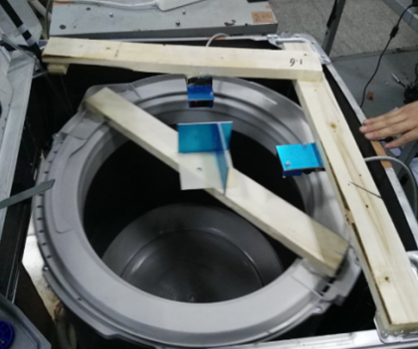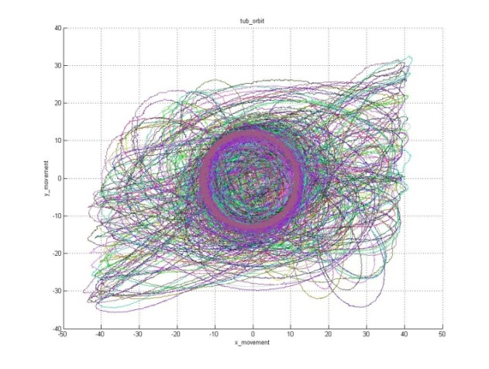
图1 设备安装 图2 不同情况0到200rpm的运动轨迹
2实验设备的安装
本研究是选择惠而浦的13公斤大容量波轮来完成数据采集。通过如图1所示，在外桶上安装激光位移传感器的接收板，在箱体上安装激光传感器，保证了所测的数据为外桶相对于箱体的相对运动。激光位移传感器的接收板尽量放置在外桶的中心，减少外桶扭动的位移误差。同时，设置两个激光位移传感器，模拟x与y的平面的运动轨迹，前后方向的运动为y方向的位移，左右的方向的位移为x方向的位移。采集设备，选择NI MAX公司的DAQ采集设备，采样频率为1K。设备安装过程中，保证安装的牢固性和安全性。
3数据采集方案的制定
3.1脱水转速选择
波轮的脱水的过程中，有两个加速过程、两个稳定过程和最终降速过程。脱水方案中，一般不考虑最终降速的过程研究。脱水过程，最关注的时加速过程和稳定过程。本文主要分析是从0rpm到200rpm的运动轨迹和700rpm的运动轨迹。
3.2实验方案的制定
表1
 | 0% | 30% | 60%
Load | 0kg | 3.9kg | 7.8kg
Wet Load | 0kg | 11.7kg | 23.4kg
Rubber Load | 0kg | 10.8kg | 25.2kg
如表1，我们模拟额定负载13kg的0%、30%、60%的负载量，这是用户比较常用的负载。在把我们的选择的负载换算成湿负载，因为负载的静态含水率一般为200%，得到湿负载（Wet Load）量。然后通过橡胶负载模拟实物负载。本公司用一块450g的橡胶块来模拟负载，最终0%、30%、60%负载量由0kg、10.8kg、25.2kg的橡胶负载（Rubber Load）来模拟，分别是0、24、56块橡胶负载。实验设置在0kg负载下，偏心量为450g、900g、1350g、1800g；在10.8kg负载下，偏心量为1350g、2250g、2700g；在25.2kg负载下，偏心量为2250g、2700g、3150g。

4脱水轨迹分析
4.1稳定200rpm运动轨迹分析

如图2所示，0rpm到200rpm的过程中，不同负载和不同偏心的情况下，运动轨迹都会稳定成一个圆型轨迹。如图3到图5，分别为负载0kg、10.8kg、25.2kg，不同偏心量情况下截取200rpm稳定转速的运动轨迹，得到的这些圆型的运动轨迹。在同种负载下，偏心量越大，最终稳定的圆型半径越大。所以，就会出现很明显的差异性。这种差异性是我们想看到的结果，这将会为我们提供了脱水控制方案的指导依据。
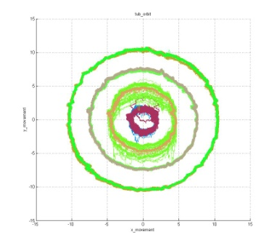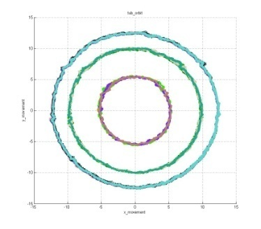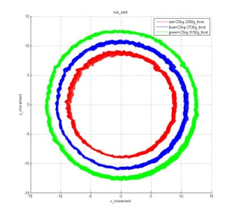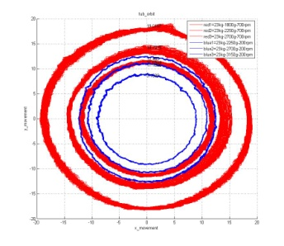
图3 图4 图5 图6
4.2稳定700rpm运动轨迹分析
如图6所示，蓝色的轨迹线，从内到位对应的是23kg负载，2250g、2700g、3150g在200rpm转速下轨迹线；红色轨迹线，从内到位对应的时23kg负载，1800g、2250g、2700g在700rpm下的运动轨迹线。从图中，可以看出在同样负载和偏心的情况下，转速越大，稳定的运动轨迹线半径越大。
4.3偏心位置对启动轨迹的影响
波轮洗衣机的通常会在脱水启动的加速过程中，经常会出现外桶晃动并碰撞箱体的现象。这个现象的原因，必然是出现了偏心，但是偏心的大小和位置对碰撞箱体的影响有多大，需要进一步的分析。本节分析偏心初始位置对启动轨迹的影响。通过图7到图10，为负载25.2kg，偏心位置分别是偏心前置、偏心后置、偏心左置、偏心右置。这四种不同偏心位置的情况下，脱水启动到外桶剧烈晃动过程中，大概需要经历2.5圈的运动后，才会出现剧烈的摆动。脱水启动的2.5圈过程中，偏心位置不同会导致不同的运动轨迹，但相对剧烈晃动过程的运动轨迹，还是相对安全可靠的。所以在2.5圈内的运动可以不作为研究对象。我们需要分析的时在2.5圈以后，出现剧烈晃动的运动轨迹，4种偏心位置情况下，2.5圈以后的运动轨迹一致为左右斜向上的轨迹。从这四个图中，可以看出，偏心位置对于波轮洗衣机启动加速过程的碰桶情况没有很大的影响。波轮洗衣机启动加速过程出现的碰桶情况，只和负载量和偏心量有关。
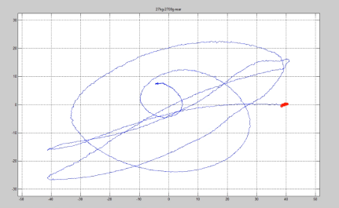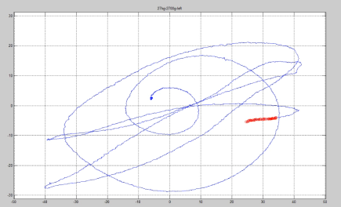
图7 25.2kg负载偏心前置的启动轨迹 图 8 25.2kg负载和偏心后置的启动轨迹
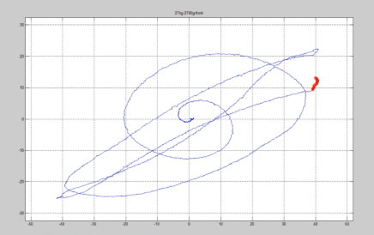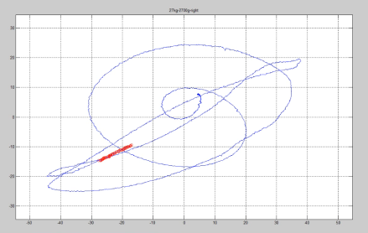
图9 25.2kg负载和偏心左置的启动轨迹 图10 25.2kg负载和偏心右置的启动轨迹

5结论
通过上述的分析可看出，同种负载，不同偏心的稳定转速下的运动轨迹有明显的区分度。在同种负载和同样偏心的情况，不同稳定转速下的运动轨迹也有明显的区分度。这些轨迹线可以作为不同转速的控制参数选择的依据。另外，得到在不同位置的偏心，对碰桶的情况不会有很大的影响。在开发的过程中，可以相应简化不同位置偏心的实验验证。

参考文献
[1] 周兆国，金乃庆，杨宇澄，汪素萍，丁云梅，方永青.大容量波轮洗衣机减振难题的研究：，洗衣机制造[J]．2011（s1）.

